Консультация для музыкальных руководителей
«Использование логоритмики на музыкальных занятиях»

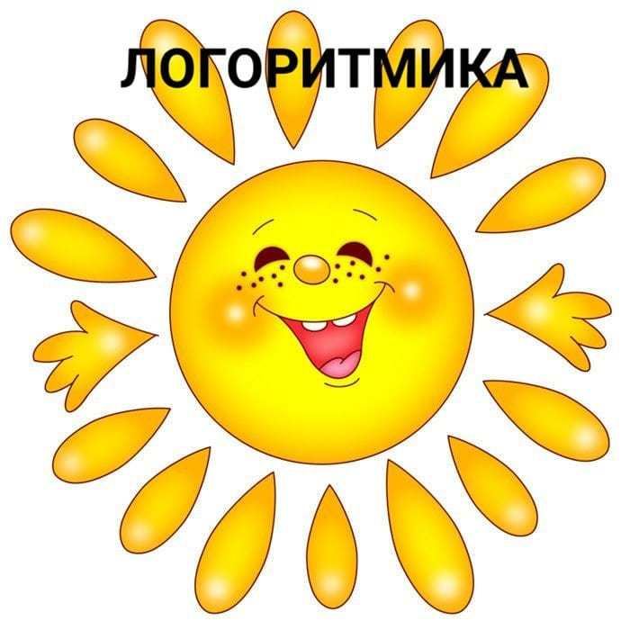

Практический опыт психокоррекционной работы средствами искусства показывает ее большой терапевтический и коррекционный эффект в работе с детьми с разными проблемами в развитии. Особое место среди арттерапевтических методик, используемых в коррекционной работе с дошкольниками с проблемами в специальном образовательном учреждении, занимает музыкотерапия, проводимая психологом и логоритмика, проводимая музыкальными руководителями совместно с учителем-логопедом.
Музыкотерапия является одним из видов арттерапии. Как психокоррекционная методика музыкотерапия отличается от музыкального воспитания целями, способами, технологией.
Музыкальное воспитание — одно из направлений художественного развития, формирования художественной культуры детей, обеспечивающее удовлетворение познавательных потребностей ребенка, расширение общего и музыкального кругозора, знакомство с музыкой как с искусством, развитие музыкально-практических навыков в восприятии, пении, движении, игре на музыкальных инструментах.
Музыкотерапия — один из видов арттерапии (терапии искусством), направленный на профилактику, психокоррекцию личностных отклонений в развитии ребенка с проблемами, где музыка используется как символическая форма, вспомогательное средство, основное воздействие которого нацелено на катарсис, регуляцию нарушений психосоматических и психоэмоциональных процессов, коррекцию рефлексивно-коммуникативной сферы ребенка.
Первое понимание логопедической ритмики основано на сочетании слова, музыки и движения. Взаимоотношения указанных компонентов могут быть разнообразными, с преобладанием одного из них или связи между ними.
Развитие речи идет с помощью синтеза слова, движения и музыки. Движение помогает осмыслить слово. Слово и музыка организуют и регулируют двигательную сферу детей, что активизирует их познавательную деятельность, эмоциональную сферу, помогает адаптации к условиям внешней среды. Большую роль в слове, движении, музыке играет ритм, так как звучащий ритм служит средством воспитания и развития у лиц с речевыми нарушениями чувства ритма в движении и включение его в речь.
Среди преимуществ, которые дает логоритмика, стоит отметить то, что она тренируют память, внимание и восприятие (особенно слуховое) и крайне положительно влияет на физическое состояние ребенка, помогая ему усвоить правильные двигательные навыки.
В результате логоритмических занятий реализуются следующие задачи:
1. уточнение артикуляции и автоматизация звуков;
2. развитие фонематического восприятия;
3. расширение лексического запаса;
4. развитие слухового внимания и двигательной памяти;
5. совершенствование общей и мелкой моторики;
выработка четких, координированных движений во взаимосвязи с речью;
6. развитие мелодико-интонационных и просодических компонентов;
творческой фантазии и воображения.
Занятия логоритмикой также развивает моторику (общую и тонкую), речевое дыхание и нормализуют мышечный тонус. Кроме того, она является отличным "регулятором" психоэмоционального состояния малышей: легковозбудимых детей она успокаивает, а медлительных, наоборот, активирует.

Учитель-логопед : Петрова Т.Н.
Ресурсы: Личный блог учителя-логопеда Петровой Т.Н. https://vk.com/logorit

